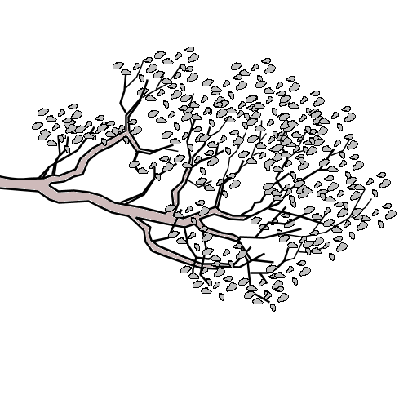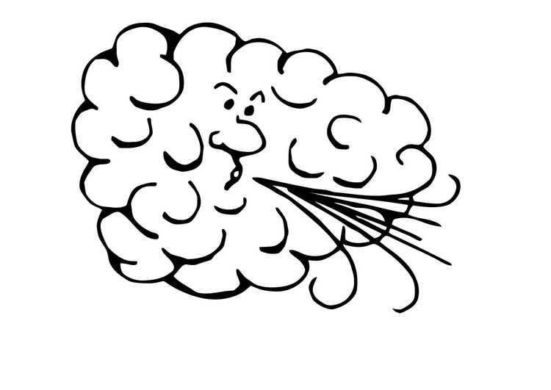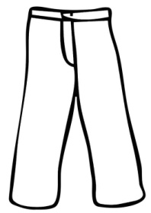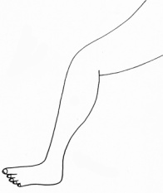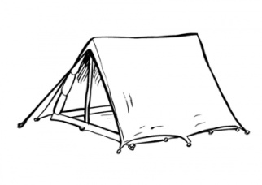

Des mots pour écrire le son [ a ]

une branche

une branche

un pantalon

un pantalon

la jambe

la jambe

une tente

une tente

le vent

le vent

je vois **an , an**

je vois **en, en**

tremble

tremble

une ampoule

une ampoule

je vois **em, em**

la température

la température

je vois **am , am**

Des mots pour écrire le son [ a ]

une branche

une branche

un pantalon

un pantalon

la jambe

la jambe

une tente

une tente

le vent

le vent

je vois **an , an**

je vois **en, en**

tremble

tremble

une ampoule

une ampoule

je vois **em, em**

la température

la température

je vois **am , am**